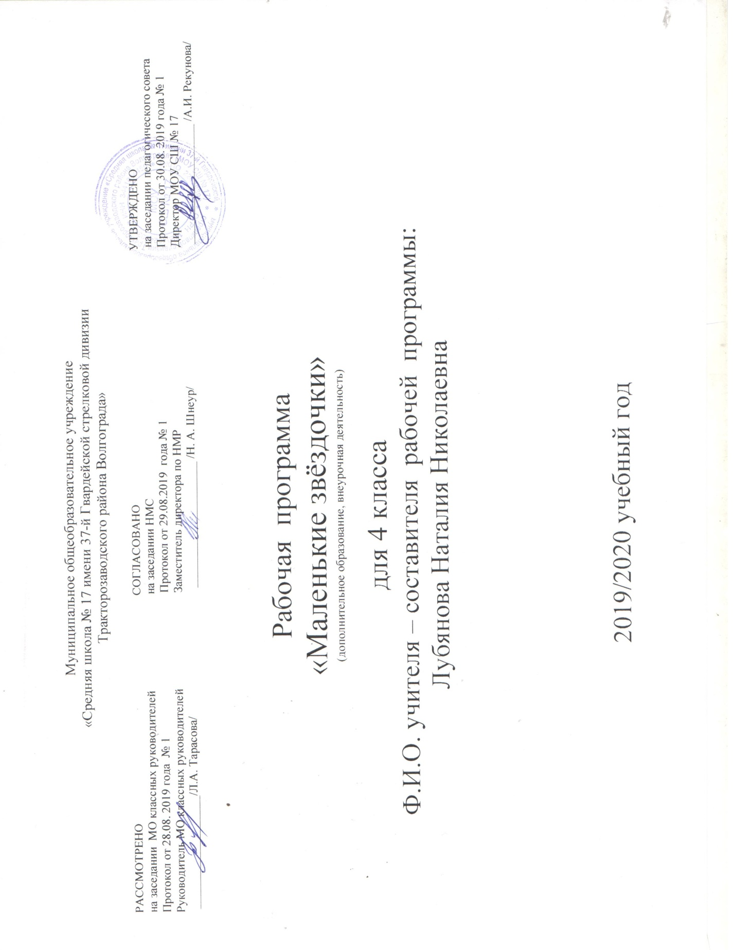

I. Пояснительная записка
дополнительной образовательной программы кружка по музыке
«Маленькие звёздочки»
для учащихся 4-х классов.
Кружок общекультурной направленности
в объеме 34 часов в год.

Направленность программы «Вокальный ансамбль «Маленькие звёздочки» по содержанию является общекультурной;
Представленная программа представляет модифицированную программу дополнительного образования, разработана учителем музыки МОУ СОШ №93 Калашниковой И.Б. Эта программа прошла экспертизу в ВМИИ им. П. Серебрякова и подписана проректором по учебной и производственной практике Р.Р. Масловой и заверена ректором Д.Р. Арутюновым.

Новизна, актуальность, педагогическая целесообразность дополнительной образовательной программы:

Новизна программы состоит в том, что в ней конкретизированы методы и формы работы для выявления и развития вокально-одарённых детей.
Актуальность программы обусловлена тем, что работа с одаренными детьми часто несет неустойчивый, не системный характер, отсутствует комплексность в системе целенаправленной работы с одаренными детьми.
Не учитываются различные виды одаренности детей при выборе методик работы с ними. Проблема выявления и развития социально одаренных детей важна и актуальна, так как именно эти умения ребенка определяют его жизненный путь, позволяют эффективно взаимодействовать с окружающими, решать жизненные проблемы.
Вышесказанное определяет проблему поиска и обоснования эффективных форм работы с учащимися по развитию и сопровождению социально одаренных детей. Традиционно для развития лидерских и организаторских способностей включают учащихся в коллективно-творческие дела, проектную деятельность, групповое решение проблем, что, безусловно, эффективно при условии системной реализации. И хоровое пение выявляет одарённых детей и создаёт условия для их самореализации и самовыражения.

Педагогическая целесообразность программы объясняется, что вокальный ансамбль – общедоступный способ музицирования. Петь в коллективе могут дети с достаточно выраженными голосовыми данными, музыкальным слухом, музыкальной памятью и чувством ритма. Певческий голос может быть сформирован у всех желающих петь (исключая патологические случаи). Вокальный ансамбль – это организованный коллектив певцов, владеющих необходимыми вокально-техническими и художественно – выразительными средствами, достаточно глубоко передающий содержание исполняемого произведения. Пение в вокальном ансамбле – это коллективное творчество, которое воспитывает трудолюбие у исполнителей, приучает их подчинять свои личные интересы интересам коллектива.

Цель программы:
Создание условий для выявления и развития одарённых детей.

Задачи:
- Обучить детей вокальным навыкам;
- Развить музыкальные способности детей;
- Привить навыки сценического поведения.

Специфика пения в вокальном ансамбле заключается в том, что ансамбль сам по себе является самостоятельным, богатейшим «инструментом». Ансамбль как вокальный «инструмент», состоящий из живых человеческих голосов, требует к себе постоянного и систематического внимания руководителя ансамбля. Особенность работы с детским коллективом заключается в том, что индивидуальное певческое развитие каждого участника ансамбля есть та основа, на которой строится воспитание как отдельной личности, так и всего коллектива в целом.
Занятия включают в себя организационную, теоретическую и практическую части, которые, на основе дидактических материалов и теоретической информации, способствуют развитию у исполнителей вокально-хоровых навыков. Эти навыки формируются довольно медленно и разновременно, поэтому спецификой вокально-хорового обучения является постановка всех основных учебных задач с самого начала обучения с постепенным их усложнением и расширением, что влечёт за собой усложнение певческого репертуара.
Один из главных критериев в вопросе формирования репертуара – психофизиологические возможности детей той или иной возрастной группы. Репертуар соответствует исполнительским возможностям детей, индивидуально – возрастным особенностям учащихся, близок их интересам.
Интересы детей в наши дни во многом определяются научно – техническим прогрессом. Однако с природой и животными сегодняшние городские дети соприкасаются значительно меньше. А ведь именно природа воспитывает в человеке такие необходимые черты характера, как нежность, ласковость, доброта, милосердие, мечтательность. Вот почему в репертуар в большинстве своем включены песни о природе, экологические песни, а также песни о дружбе, школе и музыке.
Патриотические чувства воспитываются на песнях военной тематики. Особое внимание уделяется изучению русских народных песен, песен о родной природе и родном крае. Эти сочинения приобщают учащихся к интонациям родной музыкальной речи, прививают навык широкого дыхания, плавности звуковедения, что так важно для певческого развития.
Для воспитания музыкального вкуса и формирования исполнительской культуры, учащихся в программу включены лучшие образцы песен композиторов классиков и современных авторов.

На занятиях вокального ансамбля используются общедидактические методы: наглядный метод (слуховой и зрительный), словесные методы – беседа, обсуждение характера музыки, обобщения; введение новых понятий, специальной терминологии; образные сравнения, анализ недостатков и пр.
Наряду с общедидактическими методами на занятиях вокального ансамбля используются методы, отражающие специфику певческой деятельности: концентрический, фонетический, объяснительно – иллюстративный в сочетании с репродуктивным, метод внутреннего пения (пения на основе представления), сравнительного анализа (эстетическая оценка вокального исполнения, самоконтроль).
На занятиях кроме пения используются и другие виды деятельности: игра на простых музыкальных инструментах, двигательно-ритмические упражнения, поддерживающие тонус и снимающие напряжение, музыкальные игры, изобразительные моменты в процессе исполнения песни, слушание музыки, музыкальная грамота, движения под музыку, певческая импровизация.
Использование учебно-тренировочного материала (вокальные упражнения и небольшие отрывки из песен) направлено на закрепление различных навыков и умений.
Для плодотворной работы на занятиях ансамбля необходимо создать доброжелательную атмосферу, которая мотивирует учащихся на включение в активную деятельность и сотворчество.
Для формирования художественно–эстетического вкуса учащихся планируется посещение концертов, спектаклей, выставок.

Программа составлена с учётом возрастных особенностей школьников.

Возраст детей, участвующих в реализации данной дополнительной образовательной программы: 10-11 лет.

Сроки реализации дополнительной образовательной программы:
1 год;

Форма занятий:
- Групповая,
Режим занятий:
- 1 час в неделю, продолжительность занятия 40 минут.

Наряду с групповой формой обучения проводятся и индивидуальные занятия с одним учеником 1 урок в неделю. В связи с тем, что на каждого ученика выделяется только 40 минут индивидуальных занятий, то целесообразнее заниматься сразу с 2-3 вокалистами одного возраста и уровня развития их голосов. Это даст возможность, не перегружая учеников, максимально использовать время, чередуя изучение теоретического материала и его практического применения.
Концертные выступления активизируют коллектив, повышают ответственность за выполнение выученных произведений, прививают навыки выразительного, вдохновенного исполнения перед слушателями. Каждое последующее выступление снимает внутреннюю зажатость, скованность, способствует более яркому и образному исполнению произведений.
Участие в конкурсах - это всегда важное событие в жизни детей, оно способствует профессиональному росту и развитию творческого потенциала каждого участника вокального ансамбля.

Планируемый уровень подготовки участников вокального ансамбля.

Участники вокального ансамбля должны
Знать / понимать:
- возможности музыкального искусства в отражении жизненных явлений, о связи музыки с жизнью;
- основные дирижерские жесты: внимание, взятие дыхания, вступление, снятие, фермата;
- понятия: певческая установка, звукообразование, артикуляция, дикция;
- музыкальные средства выразительности: мелодия, темп, ритм, регистр, консонанс, диссонанс, форте, пиано;
- простые музыкальные формы: одночастная, двухчастная, трёхчастная и куплетная;
- основные жанры: песня, танец, марш;
- историю возникновения и особенности русских народных песен;
- авторов исполняемых произведений;
- о гигиене и охране певческого голоса.
уметь:
- эмоционально – образно воспринимать музыку разных форм и жанров;
- соблюдать при пении правильную певческую установку;
- пользоваться мягкой атакой звука;
- делать вдох в характере исполняемого произведения;
- правильно формировать гласные и согласные звуки;
- разделять одинаковые согласные и гласные, встречающиеся в конце одного и в начале другого слова;
- чисто интонировать мелодию, сливаясь в унисон;
- выдерживать постоянный темп или, если это необходимо, одновременно выполнять ускорение и замедление;
- правильно и четко исполнять ритмический рисунок песни;
- находить кульминации в отдельных частях и в песне в целом;
- вместе начинать и заканчивать произведение или отдельные его части;
- постоянно следить за качеством звука;
- выразительно исполнять народные песни, песни композиторов классиков и современных композиторов;
- оценивать характер музыки и определять её образное содержание;
- импровизировать в диалоге: «вопрос – ответ».
- чисто интонировать любой звук в аккорде, исполнять двухголосные песни с элементами трёхголосия;
- менять характер звучания в соответствии с исполнительскими задачами;
- одновременно выполнять агогические отклонения;
- петь мелодии без поддержки инструмента, сохраняя чистоту интонации;
- постоянно следить за качеством звука, выполнять нюансировку;
- направить внимание на сглаживание регистров;
- выразительно и образно петь сольно и в ансамбле старинные песни, песни композиторов классиков и современных авторов, передавая в исполнении настроение песни и своё отношение к её содержанию;
- грамотно делать исполнительский анализ;
- критически оценивать своё вокальное исполнение и исполнение других участников вокального ансамбля;
- определять единство содержания и формы музыкальных произведений;
- импровизировать на заданную тему;
- давать личностную оценку музыке, звучащей на занятии вокального ансамбля и вне занятий в школе.

Учебно-тематический план.

Наименование раздела | Всего часов | Теоретические  часы | Практические часы
Развитие вокально-хоровых навыков | 17 | 4 | 13
Учебно-тренировочный материал | 2 | 1 | 1
Импровизации | 2 | 1 | 1
Слушание музыки | 1 | 1
Музыкальная грамота | 2 | 1 | 1
Игра и движение под музыку | 5 |  | 5
Индивидуальная работа | 3 |  | 3
Мероприятия воспитательно-познавательного характера | 2 |  | 2
Итого: | 34 | 6 | 28

Календарно-тематическое планирование

№ занятия | Наименование раздела | Тема занятия | Количество часов |  | Дата проведения
 |  |  | Теоретические | Практические | План | Факт
1 | Музыкальная грамота | Вводный инструктаж по ТБ. Выбор репертуара | 1 |  | 02.09.  2019
2 | Слушание музыки | Выбор репертуара | 1 |  | 09.09
3 | Развитие вокально-хоровых навыков | Дыхание | 0,5 | 0,5 | 16.09
4 |  | Звукообразование. Подготовка к концерту | 0,5 | 0,5 | 23.09
5 |  | Дикция, артикуляция. Участие в концертной программе, посвящённой Дню Учителя | 0,5 | 0,5 | 30.09
6 | Мероприятия воспитательно-познавательного характера | Участие в концертной программе, посвящённой Дню Учителя |  | 1 | 07.10
7 | Импровизации | Импровизации на заданную тему | 0,5 | 0,5 | 14.10
8 | Развитие вокально-хоровых навыков | Вокально-хоровые упражнения |  | 1 | 21.10
9 | Игра и движения под музыку | Ритмические упражнения. Выполнение этюдов |  | 1 | 21.10
10 | Развитие вокально-хоровых навыков | Дыхание | 0,5 | 0,5 | 11.11
11 |  | Динамический, тембровый и темповый ансамбли. Подготовка к концерту |  | 1 | 18.11
12 | Мероприятия воспитательно-познавательного характера | Участие в концертной программе к Дню Матери |  | 1 | 25.11
13 | Развитие вокально-хоровых навыков | Хоровой ансамбль |  | 1 | 02.12
14 | Учебно-тренировочный материал | Ритмические упражнения | 0,5 | 0,5 | 09.12
15 | Индивидуальная работа | Работа над образом и характером исполнения |  | 1 | 16.12
16 | Развитие вокально-хоровых навыков | Хоровой ансамбль |  | 1 | 23.12
17 | Учебно-тренировочный материал | Артикуляционная гимнастика | 0,5 | 0,5 | 13.01.  2020
18 | Игра и движения под музыку | Инсценировка песен. Подготовка концерту |  | 1 | 20.01
19 | Музыкальная грамота | Пропевание коротких мелодий, сочинение фраз. Участие в концертной программе, посвящённой 76-ой годовщины Победы под Сталинградом |  | 1 | 27.01
20 | Развитие вокально-хоровых навыков | Звукообразование. Участие в концертной программе, посвящённой 73-летию Победы под Сталинградом |  | 1 | 03.02
21 |  | Дикция, артикуляция. Подготовка к конкурсу |  | 1 | 10.02
22 | Игра и движения под музыку | Сюжетные импровизации. Подготовка к конкурсу |  | 1 | 17.02
23 | Развитие вокально-хоровых навыков | Звуковедение и дыхание. Участие в районном конкурсе «Калейдоскоп детских фантазий-2019» |  | 1 | 17.02
24 | Индивидуальная работа | Работа над совершенствованием вокально-хоровых навыков исполнителей |  | 1 | 02.03
25 | Развитие вокально-хоровых навыков | Развитие звуковысотного диапазона и артикуляционного аппарата |  | 1 | 16.03
26 | Игра и движения под музыку | Двигательные и танцевальные упражнения |  | 1 | 06.04
27 | Развитие вокально-хоровых навыков | Развитие навыков чистого унисонного пения |  | 1 | 06.04
28 | Игра и движения под музыку | Выполнение этюдов |  | 1 | 13.04
29 | Развитие вокально-хоровых навыков | Работа над динамикой, ансамблем и тембром |  | 1 | 20.04
30 |  | Звукообразование |  | 1 | 27.04
31 |  | Дыхание певческое |  | 1 | 04.05
32 | Индивидуальная работа | Работа над совершенствованием вокально-хоровых навыков исполнителей |  | 1 | 11.05
33 | Импровизации | Сочинение и пропевание коротких мелодий | 0,5 | 0,5 | 18.05
34 | Мероприятия воспитательно-познавательного характера | Посещение Музыкального театра |  | 1 | 25.05

Содержание:

- Развитие вокально-хоровых навыков. В начальном периоде вокально-хорового воспитания закладываются необходимые профессиональные навыки пения. На основе знаний о тембровых особенностях человеческого голоса, его разновидностях, понятий о высоких и низких звуках, а также понимания основных дирижерских жестов, учащиеся овладевают азами вокально-певческих навыков: правильная певческая установка, навык взятия и экономного распределения дыхания, пользование только мягкой атакой звукообразования, развитие звуковысотного диапазона и артикуля-ционного аппарата в процессе работы над дикцией, чистота интонирования и точность исполнения ритмического рисунка песен и упражнений, работа над динамикой, ансамблем, тембром, подвижностью голосов, развитием навыка чистого унисонного звучания.
Методы:
стимулирования и мотивации учения - разъяснение, соучастие;
организации и осуществления учебных действий и операций – иллюстрация, репродуктивный;
контроля и самоконтроля –контроль учителя и самоконтроль.
Компоненты:
средства - народные песни и песни зарубежных, русских и советских композиторов;
формы взаимодействия – групповые;
деятельные позиции – субьект-субьектные отношения;
приемы учащихся – пение.
- Учебно-тренировочный материал представляет собой небольшие по диа-пазону кантиленные упражнения на определённые гласные или слоги в восходящем и нисходящем движении на средней динамике, пропевание скороговорок, ритмические упражнения, включающие хлопки, движение по кругу в разном темпе с разнообразной динамикой.
Методы: разъяснение, иллюстративный, репродуктивный, самоконтроль. Компоненты: фонопедические и ритмические упражнения, групповое пение.
- Импровизации: вокальные - сочинение и пропевание коротких мелодий, ритмические – выстукивание простейших ритмических фигураций в сиюми-нутном создании, литературные - подбор слов и сочинение фраз, служащих в дальнейшем для составления моделей ритмических фигур, простейших форм фольклора (пословицы, считалки, дразнилки).
Методы: импровизации, контроля и самоконтроля.
Компоненты: короткие вокальные, ритмические и литературные заготовки, сольное пение, пение с пластическим интонированием, отстукивание ритма, сочинение литературных фраз.
- Слушание музыки - умение слышать мелодическую линию и аккомпа-немент, различать тембры в музыке, определять характер музыкальных произведений, размер, темп, ритм, лад, динамику, регистры, консонансы и диссонансы.
Методы: слушание музыкальных произведений, сравнение, анализ, контроль.
Компоненты: музыкальные произведения, индивидуальная работа.
- Музыкальная грамота – изучение основных средств музыкальной выразительности, простейших форм музыкальных произведений, трёх жанров, истории возникновения и особенностей народной музыки, фамилии композиторов изучаемых произведений.
Методы: разъяснение, иллюстрация, сравнение, контроль, познавательные игры.
Компоненты: таблицы, музыкальные произведения и песни, индивидуальная работа.
- Игра и движения под музыку - исполнение несложных ритмических упражнений на ударных инструментах, двигательные упражнения и танцевальные движения, выполнение этюдов, инсценировка песен, ответы на вопросы (твои любимые герои, что ты видишь за окном, чем ты любишь заниматься?), сюжетные импровизации («Прогулка в лес», «Любимая сказка»).
Методы: музицирования, соучастия, «художественного движения», «музыкальный театр», познавательные игры, викторина.
Компоненты: музыкальные произведения и песни, простейшие ударные инструменты, творческий эксперимент, инструментальное музицирование, пение.
- Индивидуальная работа – это работа руководителя ансамбля с 2-3 учениками или небольшой группой детей над совершенствованием вокально-хоровых навыков исполнителей.
Методы: разъяснение, иллюстрация, демонстрация, репродуктивный, контроль и самоконтроль, награждение.
Компоненты: музыкальный материал, наглядные пособия, сольное и групповое пение.
- Мероприятия воспитательно-познавательного характера - выступление ансамбля в концертах, посвященных знаменательным датам, участие в празднике песни (фестиваль «Детские фантазии»).
Методы: соучастие в творческой работе, практическая деятельность под руководством преподавателя, контроль и самоконтроль, сравнение.
Компоненты: музыкальный материал, групповое пение или слушание музыки.

Музыкальный материал, используемый на занятии:

Антонов Ю., Пляцковский М. «Говорят, говорят», «Жарафрика»
Бирюков Ю., Ерошевская Л. «Умный пёс»
Блантер М., Коваленков А. «Солнце скрылось за горою»
Брицын А., Суслов В. «Ромашки»
Гайдн И., русский текст П.Синявского «Мы дружим с музыкой»
Дилан Б. «Где цветы минувших дней»
Журбин А., Голубев Е. «Золотой колокольчик»
Зацепин А., Пляцковский М. «В царстве Деда Мороза»
Итальянская народная песня «Четыре таракана и сверчок»
Коняшов А., Коваленко Ю. «Хризантемы»
Кюи Ц., Плещеев А. «Осень»
Лакарра Х., Пенальва О. «Дитя юга»
Немецкая революционная песня «Маленький барабанщик»
Никитин С., Левин В. « Кто я на свете?»
Птичкин Е., Рождественский Р. «Песня о дружбе»
Русская народная песня « Со вьюном я хожу», «Дрёма»
Соснин С., Степанов В. «Лети, мой одуванчик»
Стемпневский С., Павленко О. «Зелёная книга»
Чичков Ю. «Наша школьная страна», «Музыкант – турист»
Шаинский В., Танич М. «Когда мои друзья со мной»
Якушенко И., Степанов В. «Знают всё ученики»

Для реализации программы необходимо наличие:
- библиотечного фонда: сборники песен с учётом разных возрастных составов;
- печатных пособий: таблицы, схемы, портреты композиторов и исполнителей;
- технических средств обучения: мультимедийный компьютер со звуковой
картой и пакетом прикладных программ, мультимедиа проектор, экран или телевизор с универсальной подставкой, CD / DVD – проигрыватели, слайд-проектор;
- экранно-звуковых пособий: видеофильмы с записью выступлений
выдающихся отечественных и зарубежных певцов, видеофильмы с записью мюзиклов или фрагментов из них, слайды с нотным и поэтическим текстом и изображением певцов;
- учебно-практического оборудования: фортепиано (клавишный синтезатор), комплект детских музыкальных инструментов ( колокольчик, бубен, барабан, треугольник, ксилофоны, свистульки, деревянные ложки), аудиторская доска с магнитной поверхностью и приспособлениями для крепления таблиц и фотографий, метроном, стеллажи для учебных пособий и методической литературы, слайдов, видеокассет, CD / DVD дисков; комплект звуковоспроизводящей аппаратуры (микрофоны, усилители звука, динамики).

Список литературы.

- Апраксина О.А. Методика развития детского голоса, - М., 1983
- Затямина Т.А. Конструирование современного урока музыки, - М., 2007
- Морозов В.П. О развитии детского голоса. Акустические особенности //
Музыка в школе. – М., 2004.- Вып.1
- Музыкальное образование в школе // Школяр Л.В., Школяр В.А., Критская
Е.Д. и др. – М., 2001
- Никольский А.В. Голос и слух хорового певца, -2-е изд. – М., 1998
- Осеннева М.С., Самарин В.А., Уколова Л.И. Методика работы с детскими вокально-хоровыми коллективами, - М., 1999
- Осеннева М.С., Самарин В.А. Хоровой класс и практическая работа с хором. М., Академия, 2003
- Попов В.С. О развитии певческого голоса младших школьников //
Музыкальное воспитание в школе.- М., 1985.- Вып.16
- Программа для внешкольных учреждений и образовательных школ,- М.,
«Просвещение», 1986
- Стулова Г.П. Теория и практика работы с детским хором.- М., 2002
- Халабузарь П., Попов В., Добровольская Н. Методика музыкального
воспитания // Методика вокально – хорового воспитания детей,- М.,1990

